附件1
成果展展位总体效果图

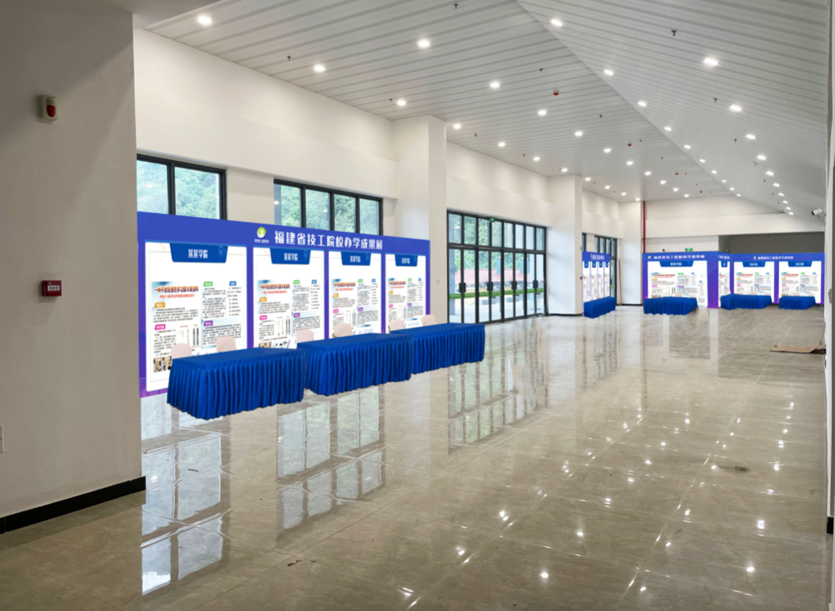

注：请各校于6月10日前将展板图文素材内容电子文档发至成果展邮箱515648684@qq.com。图片需是大小不低于4M、格式为jpg的高清图，数量5张左右；文字200字以内。

